Emile Vannier & M.Olivine Pariseau

Mariage : 11 juillet 1881, paroisse Saint Jean-Baptiste, Montréal, Québec.
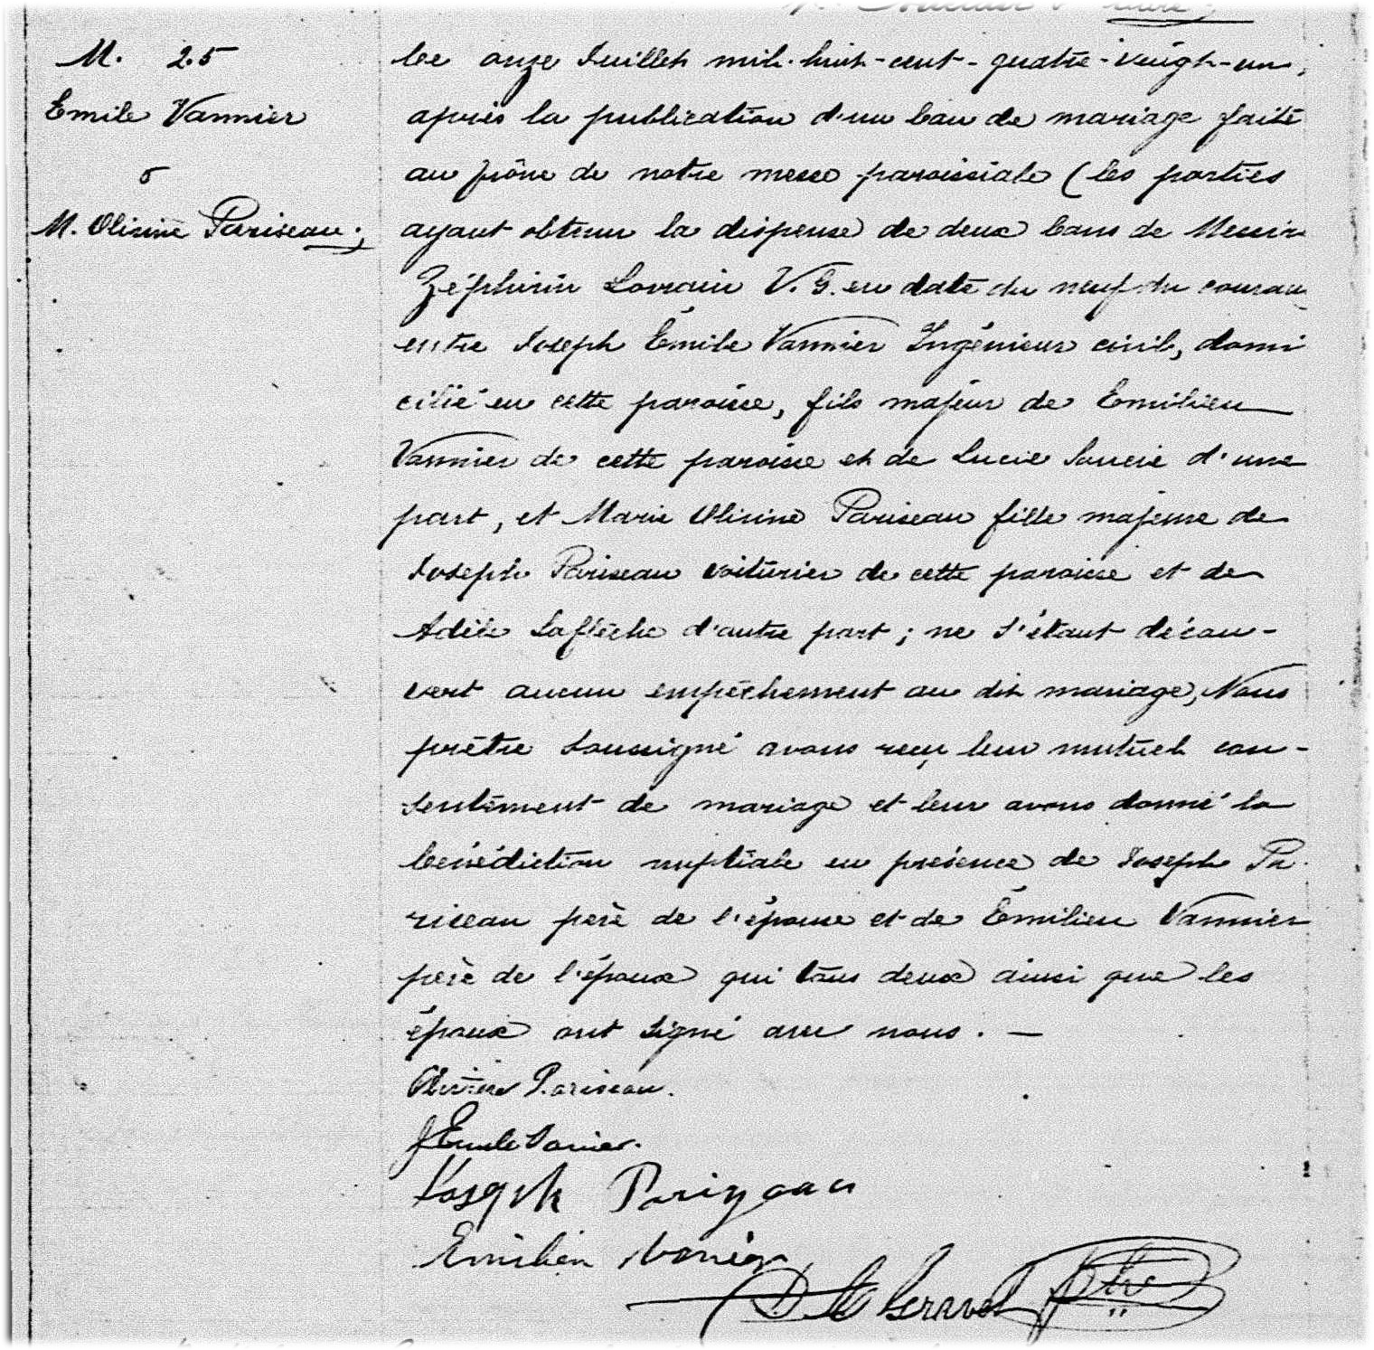
M-25 Ce onze juillet mil huit-cent-quatre-vingt-un, après la publication d’un ban de mariage faite
au prône de notre messe paroissiale les parties ayant obtenu la dispense de deux bans de
Messire Zéphirin Lorrain V.G. en date du neuf du courant entre Joseph Emile Vannier ingé-
nieur civil, domicilié en cette paroisse, fils majeur de Emilien Vannier de cette paroisse et de
Lucie Soucie d’une part, et Marie Olivine Pariseau fille majeure de Joseph Pariseau voiturier
de cette paroisse et de Adèle Laflèche d’autre part ; ne s’étant découvert aucun empêchement
au dit mariage, Nous prêtre soussigné avons reçu leur mutuel consentement de mariage et leur
avons donné la bénédiction nuptiale en présence de Joseph Pariseau père de l’épouse et de
Émilien Vannier père de l’époux qui tous deux ainsi que les époux ont signé avec nous.-

Olivine Pariseau J.Emile Vanier Joseph Pariseau Emilien Vanier

Référence : Family Search. D.A Gravel ptre

